全球交易助手-趣物流对接
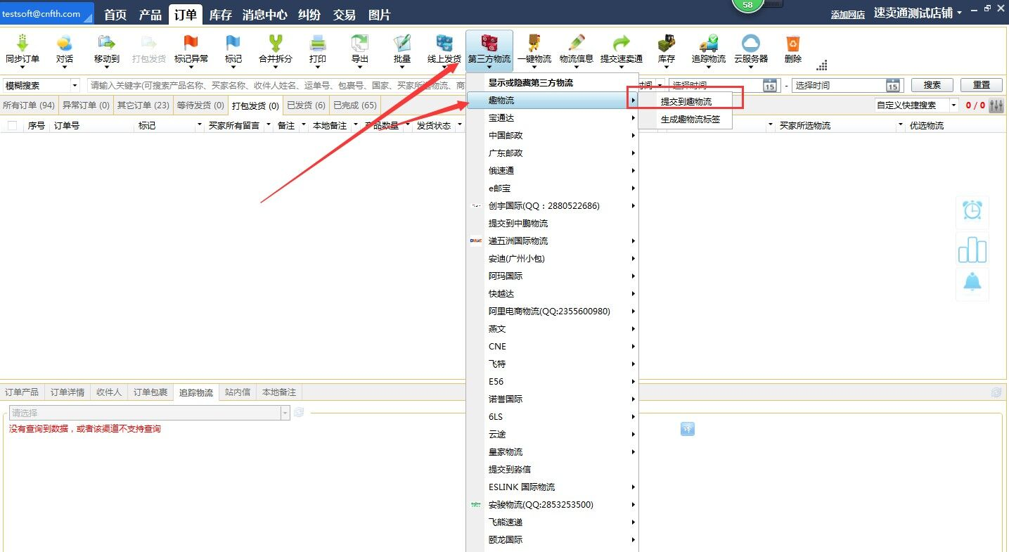

店小秘-趣物流对接流程
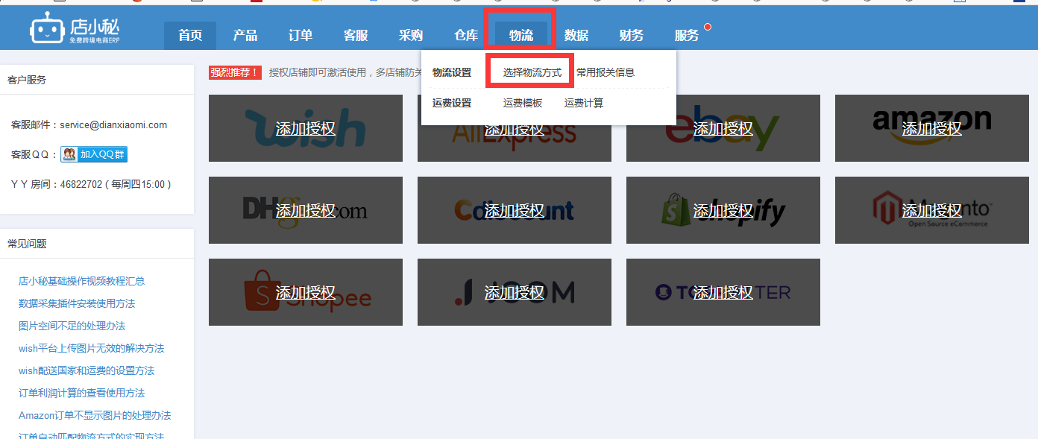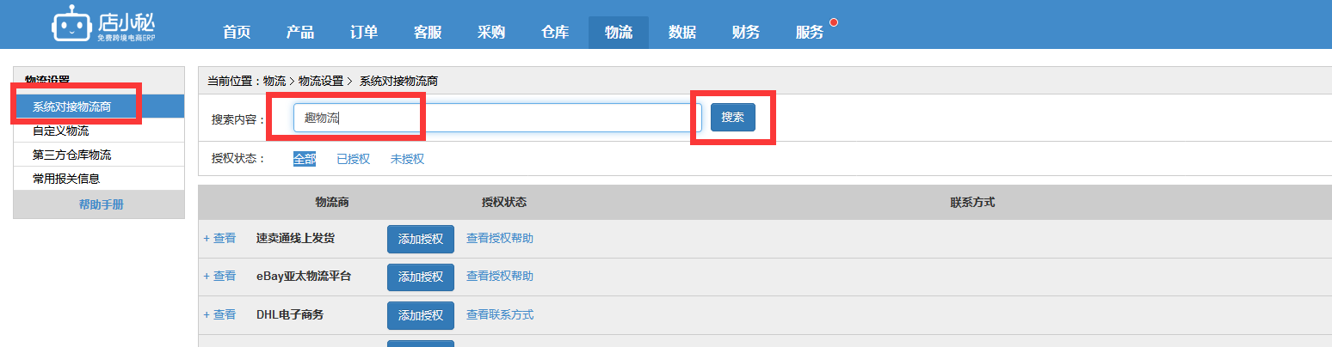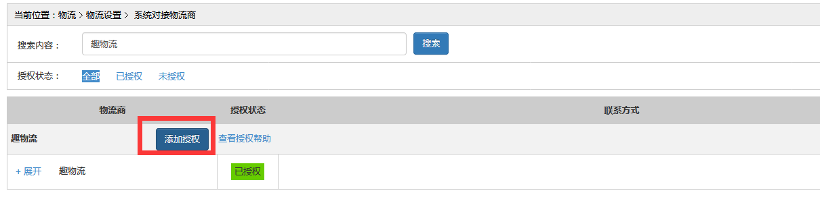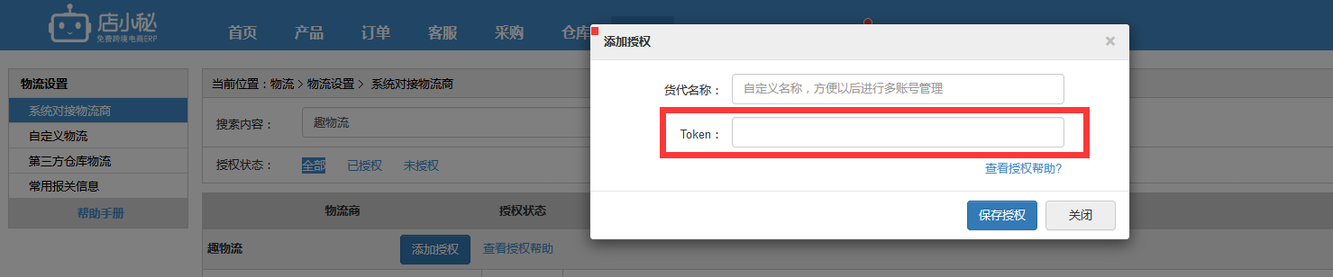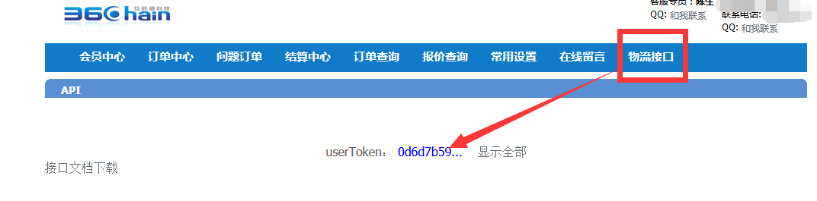注意：添加授权时货代名称自定义，token就是客户客户端物流接口的usertoken，输入后点击保存授权就可以了。

通途-趣物流对接流程
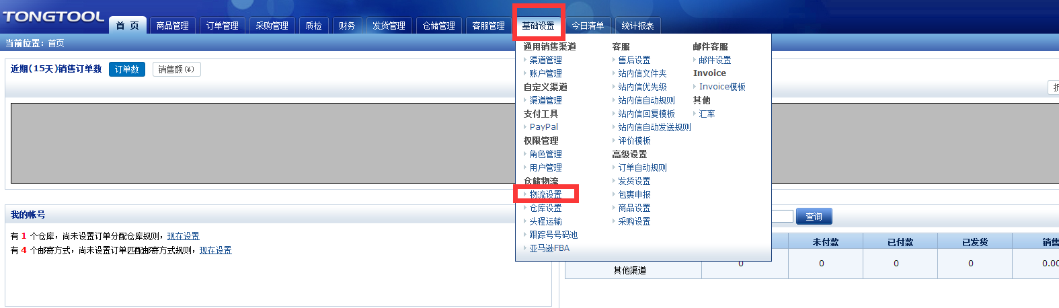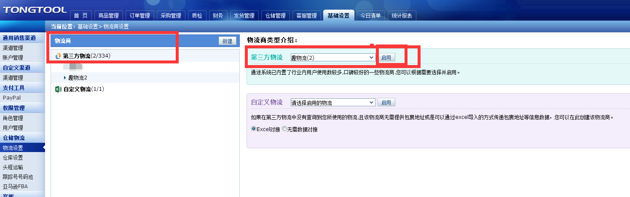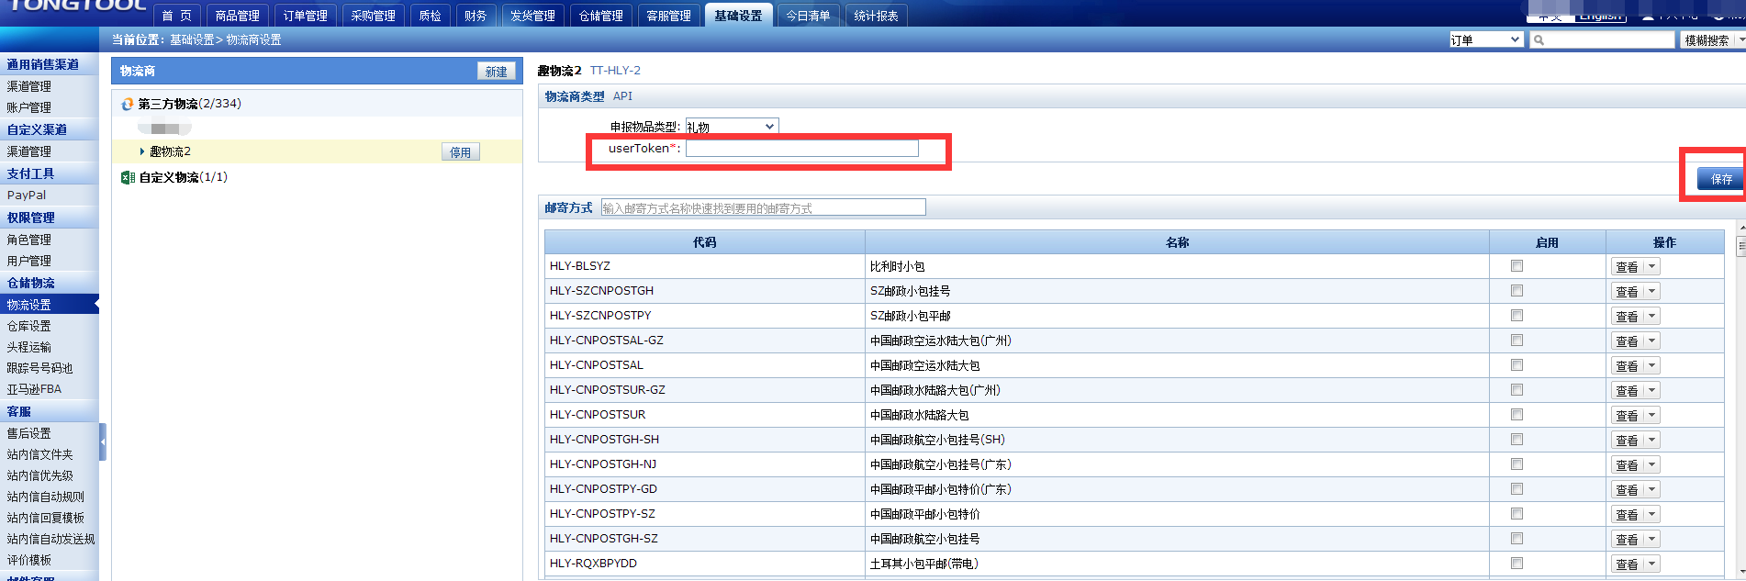

网店精灵-趣物流API物流接口使用教程
1：系统配置
①：打开软件系统管理菜单下面的系统参数
②：在左边的数据中找到下图所示
选中一条记录后，点击右边的按钮，弹出下图所示
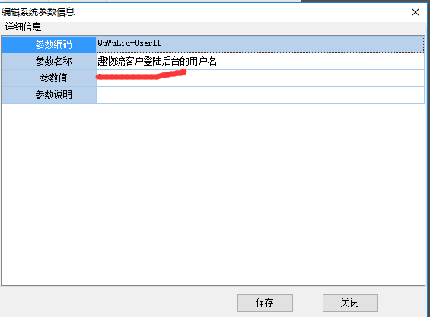
在参数值中分别输入对应的趣物流物流 用户名和token；点击保存，配置完成。
2：物流设置
- 打开软件基础信息菜单下面的物流方式
设置一个趣物流的物流渠道，注意：物流服务代码必须跟趣物流提供的代码一致。
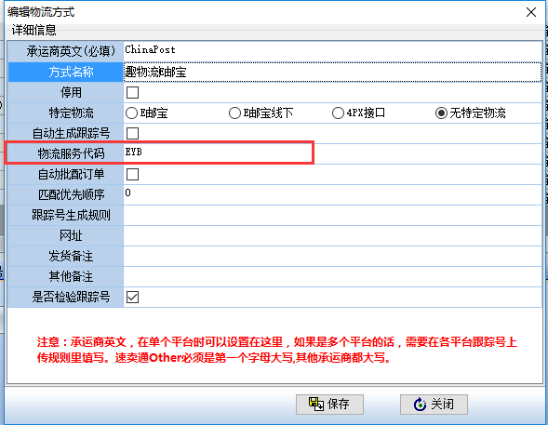

3，使用趣物流接口提交订单返回跟踪号
①：在发货管理菜单下的待处理订单中，
订单经过派单后会自动跳转到非E邮宝订单，如图所示：
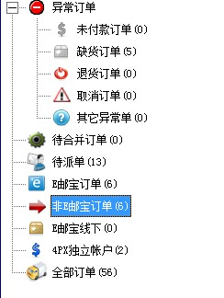
点击上图蓝色的字体（非E邮宝订单），右边会跳转到相应的界面，
显示相应的订单。
②选中需要提交的订单，然后点击下图所示
中的物流接口这个按钮，会弹出一个菜单，如下图所示
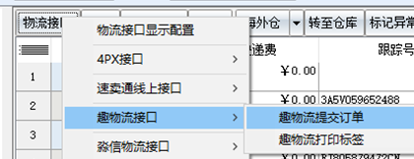
③：点击上图中所示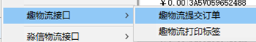
就可以提交订单，打印标签；
网店精灵版本5.6.3.8
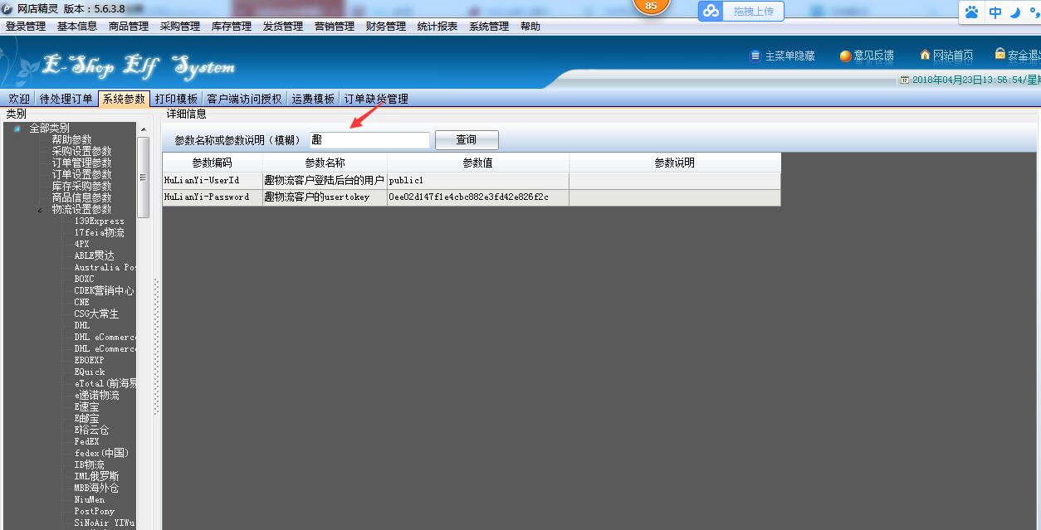

网店管家-趣物流对接流程
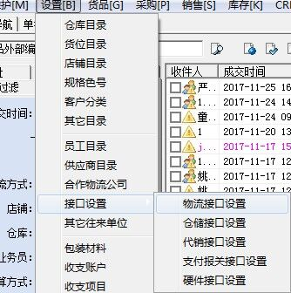
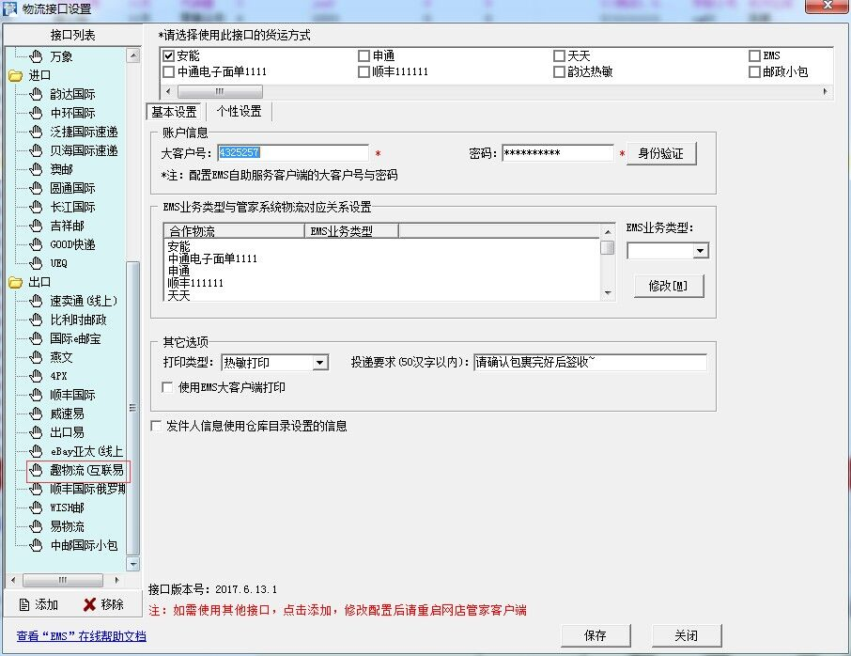
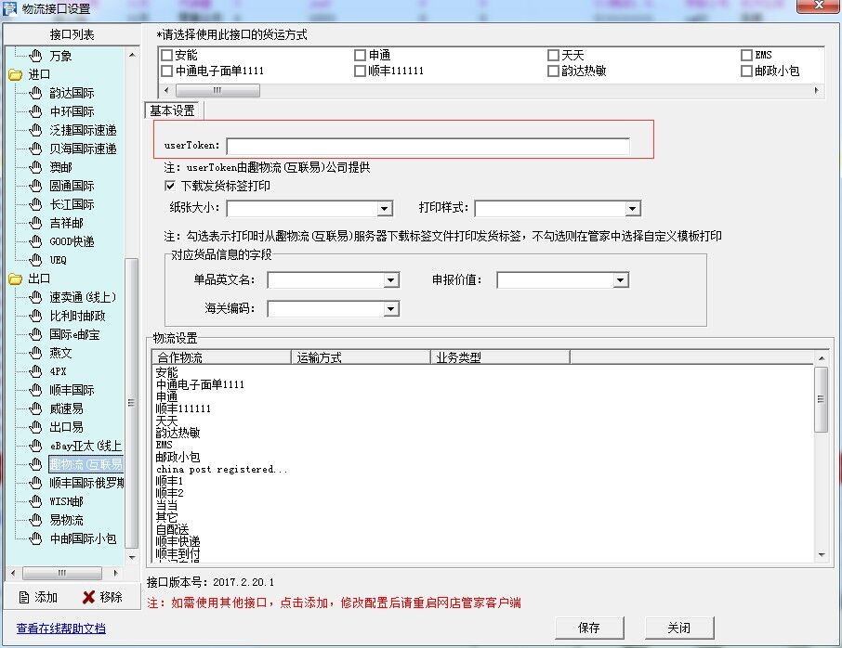
芒果店长
进入【综合管理】-->【物流设置】-->【系统对接货代】就可以看到所有的对接
货代-->找到趣物流-->维护token

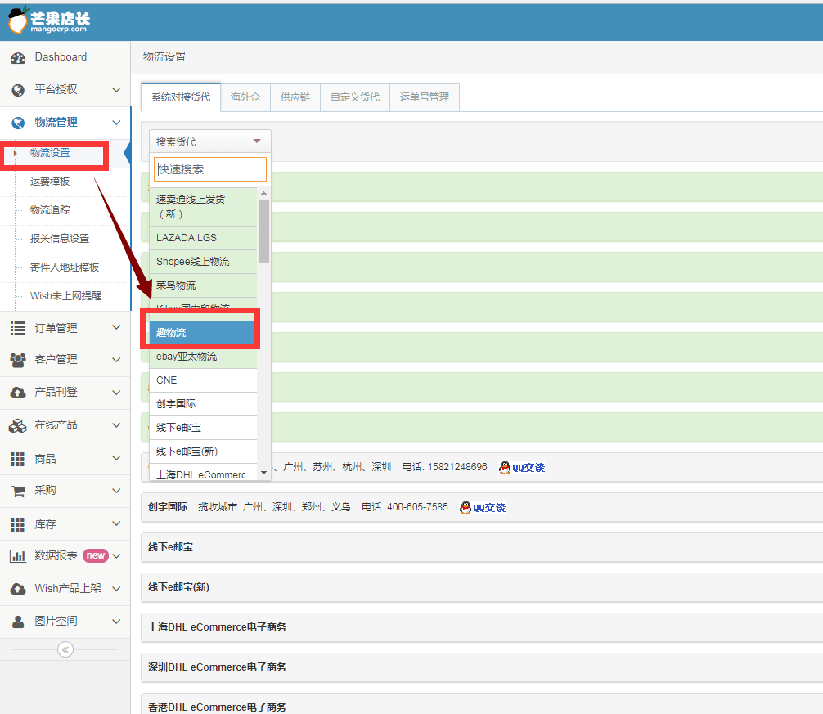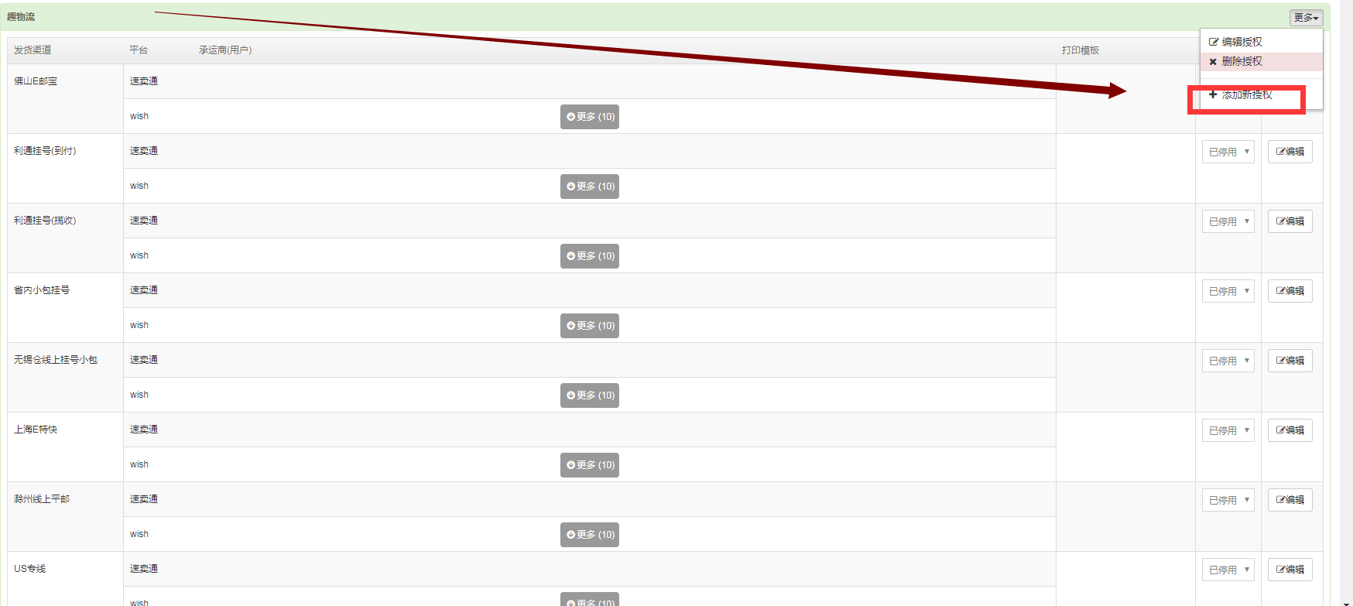
- 对接马帮
- 注册地址：www.i8956.com
注册类型为供应商
- 填写马帮里面客户信息
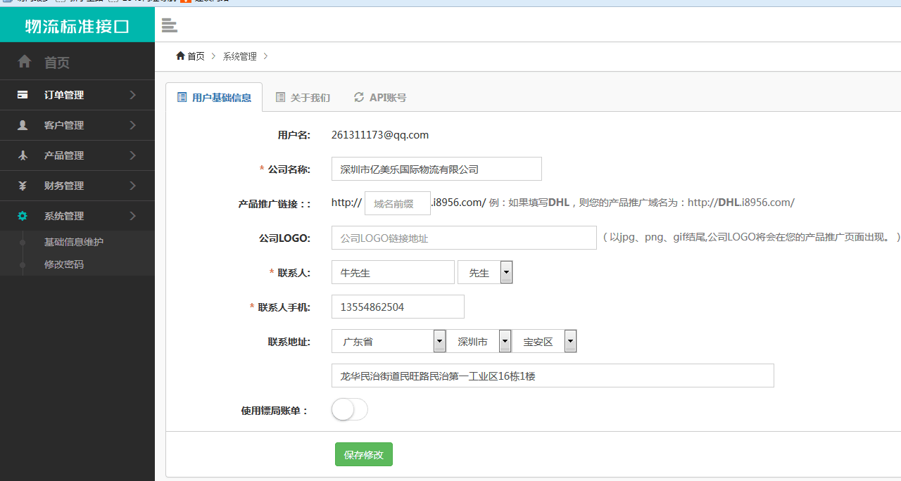
- 填完信息，需要找到马帮那边的对接人和马帮确认开通的渠道编码，渠道名称，公司名等
- 把马帮里面的appkey，维护到我们系统即可
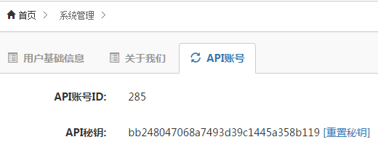
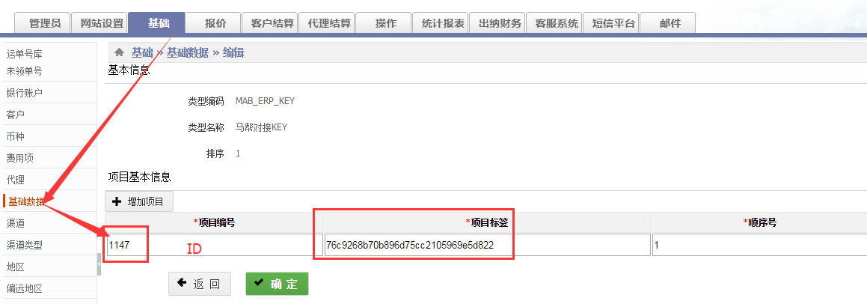
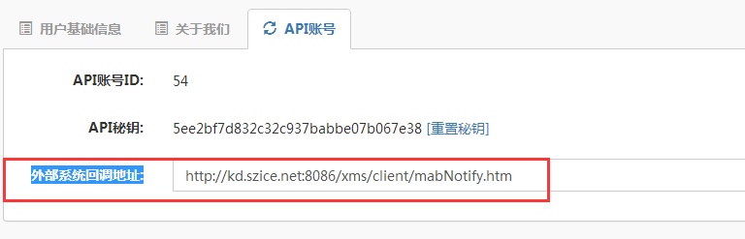
外部系统回调地址:
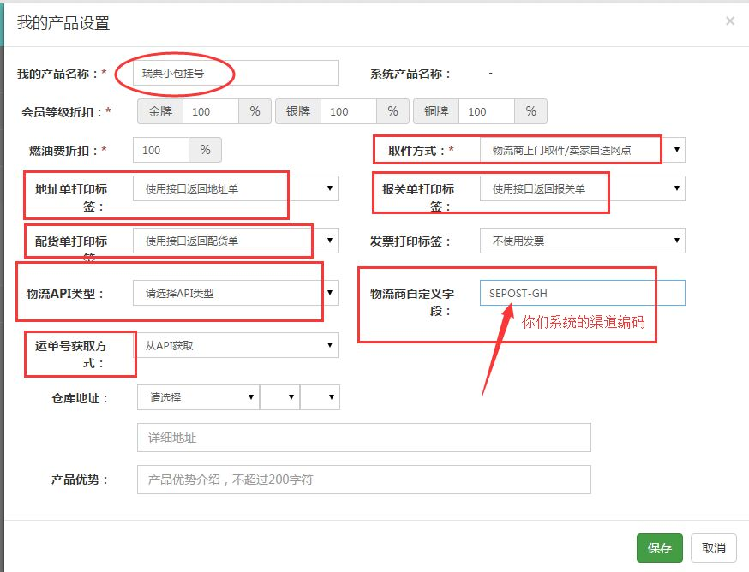
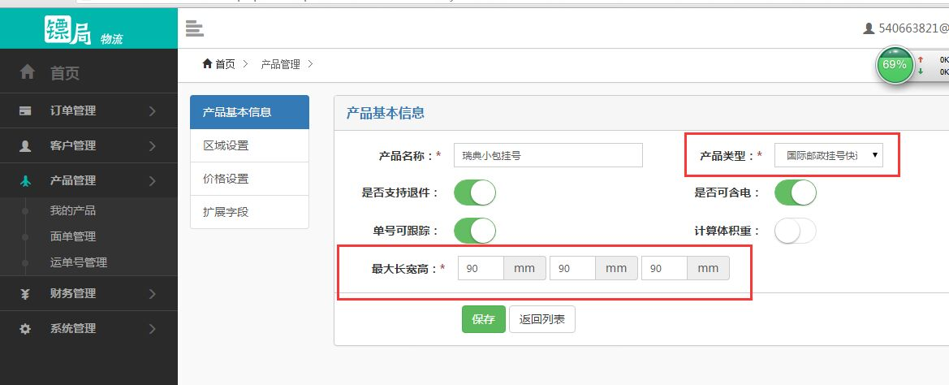
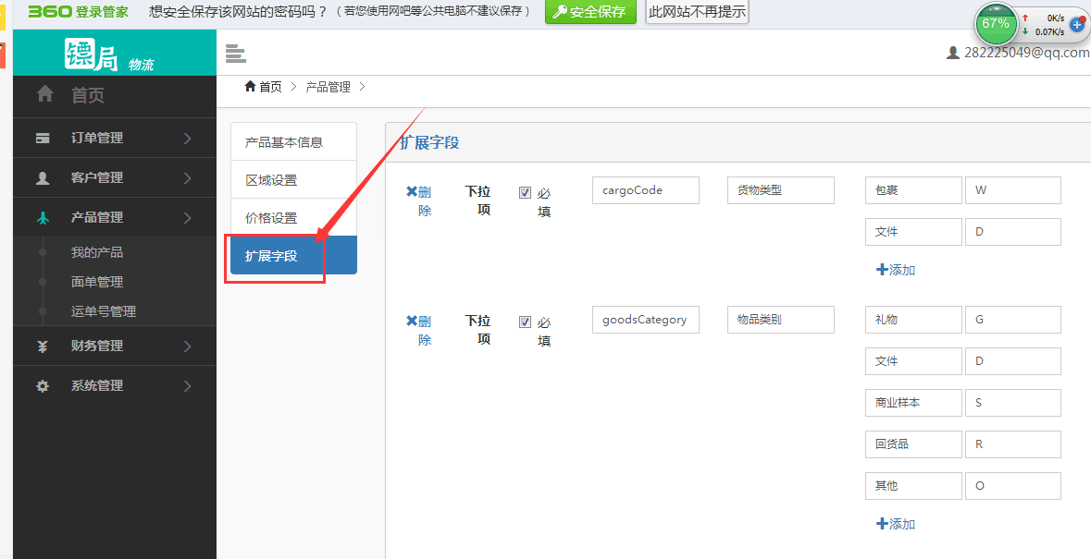
注意：物流商编码
物流名称：中洲国际
物流编号：189
物流标识：hlwlt_zzgj==这个对应货代公司编码
授权字段：api_key
马帮2.0
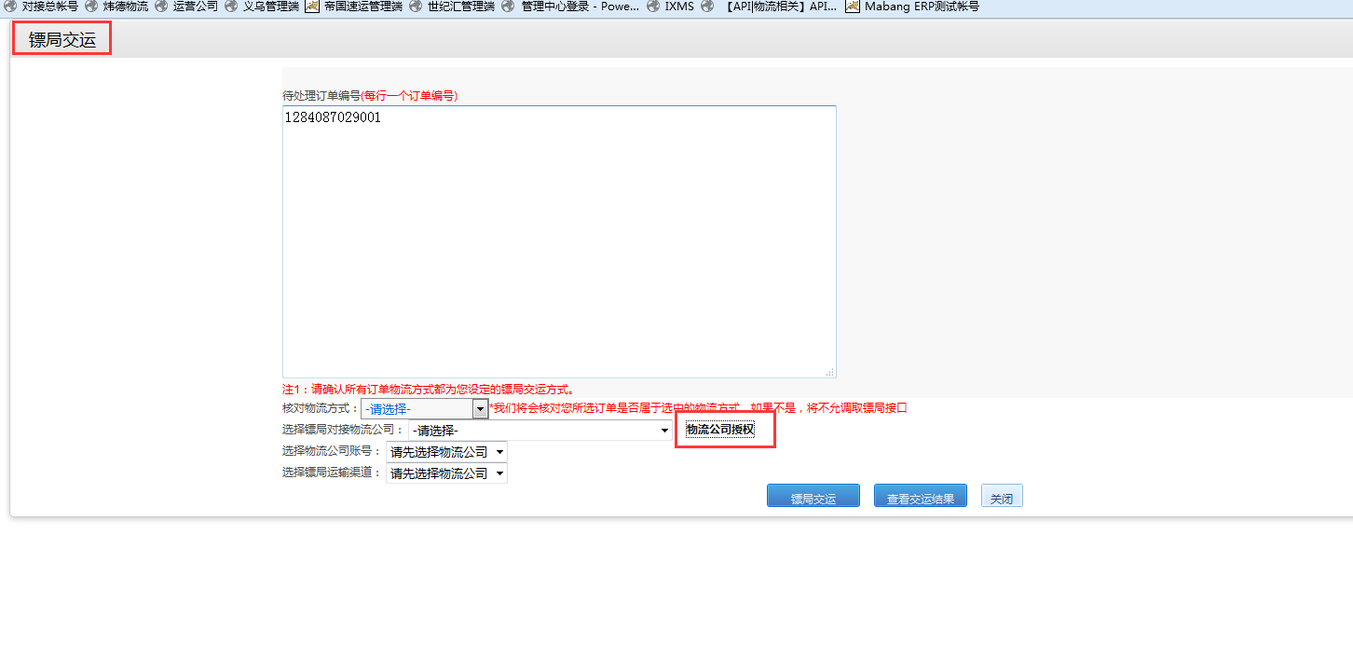
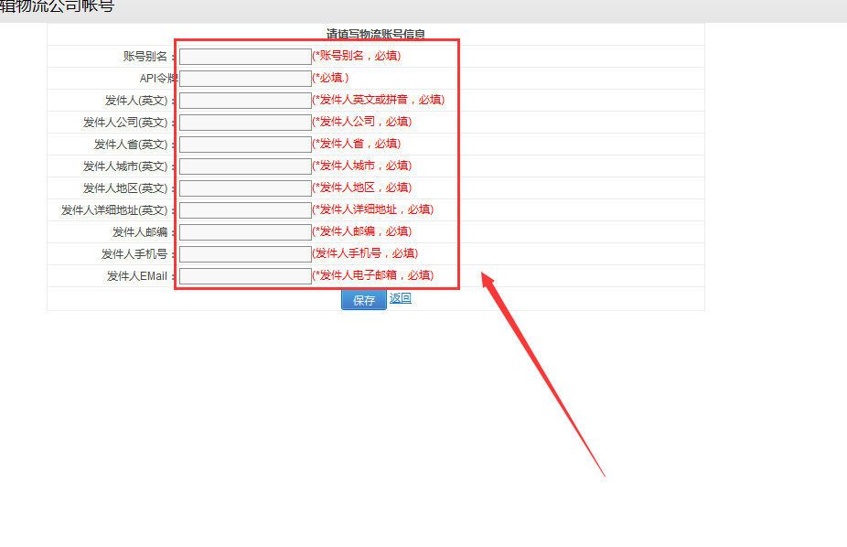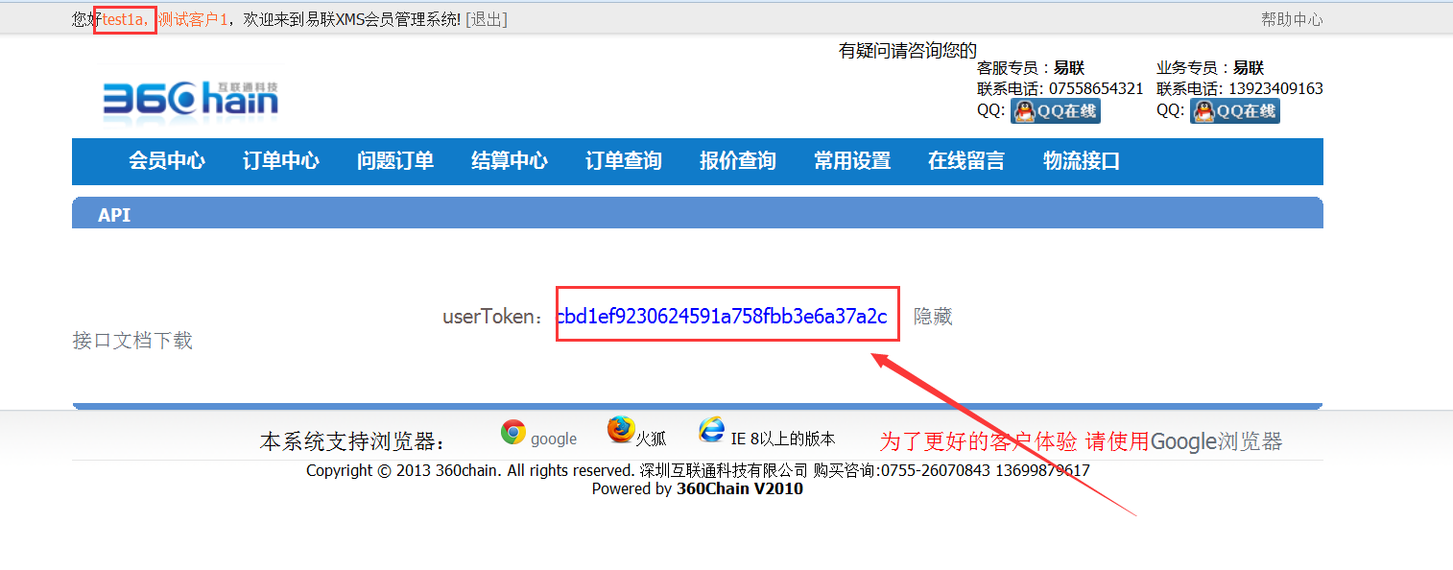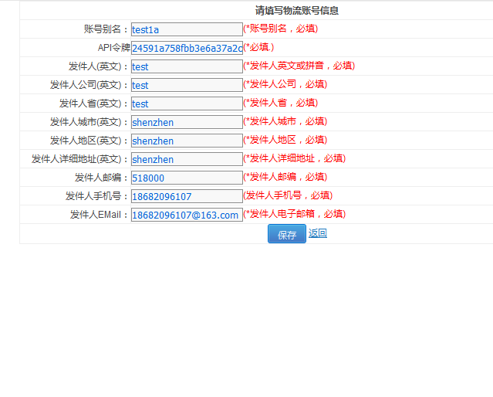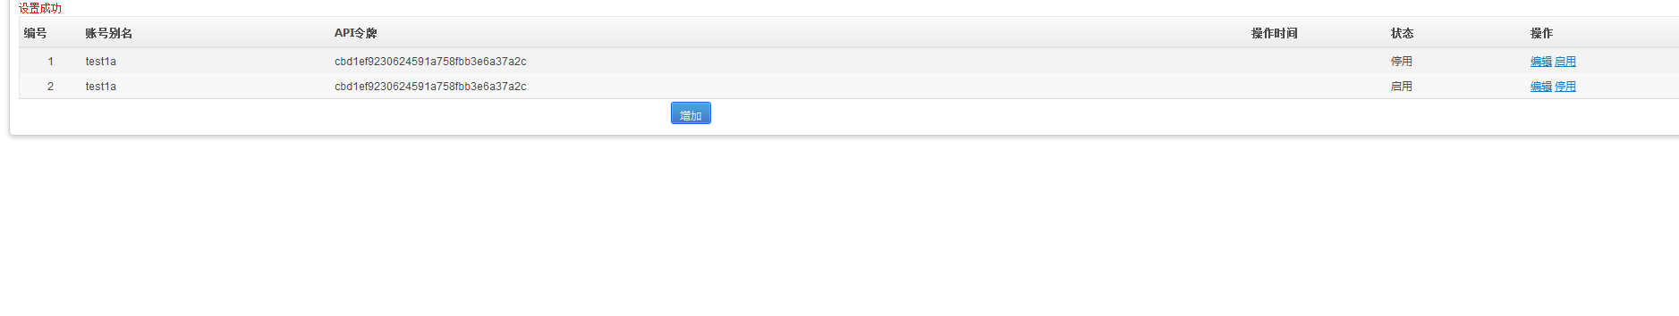


货物类型 W：包裹 D:文件
物品类别G：礼品，D：文件，S：商业样品，R：退货，O：其他

马帮3.0
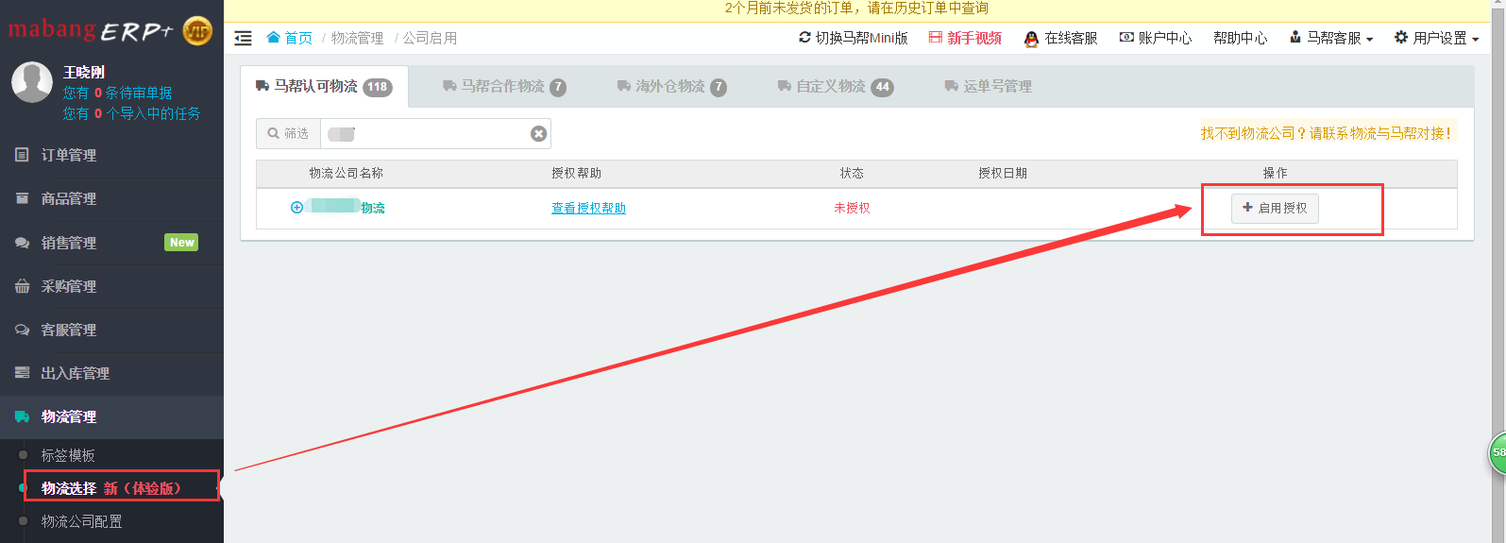
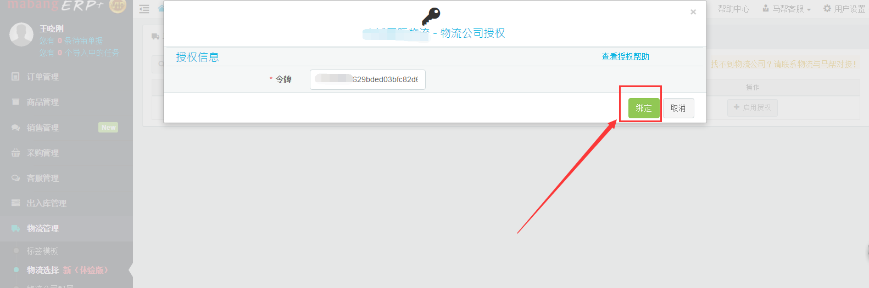
速猫ERP -趣物流对接
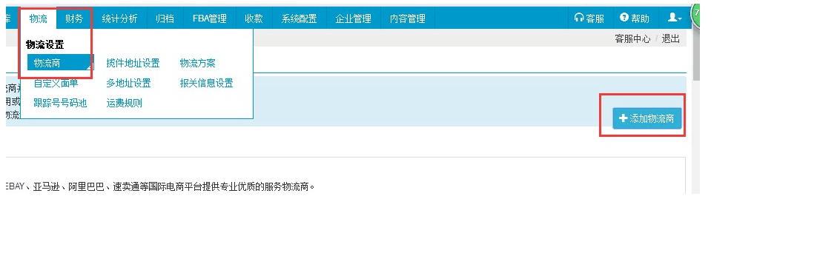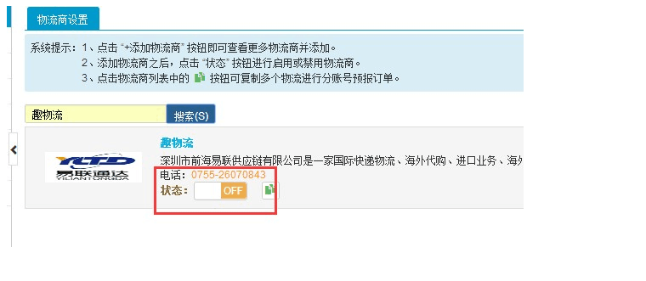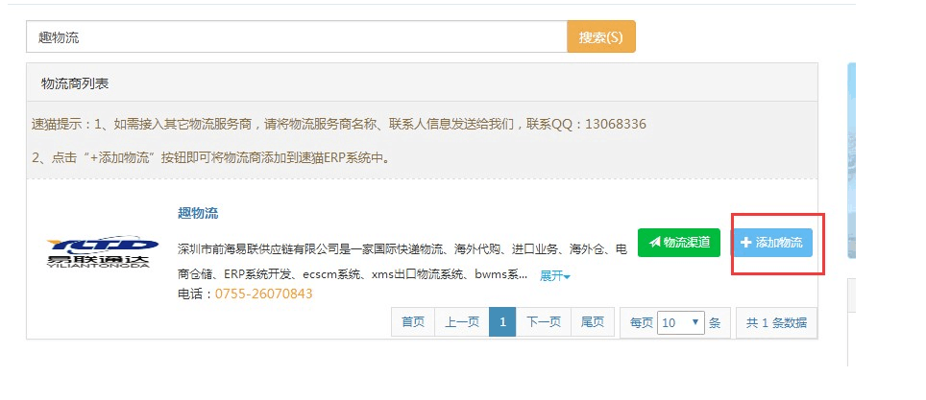开启之后点击编辑按钮，有个token授权就好了
速脉-趣物流
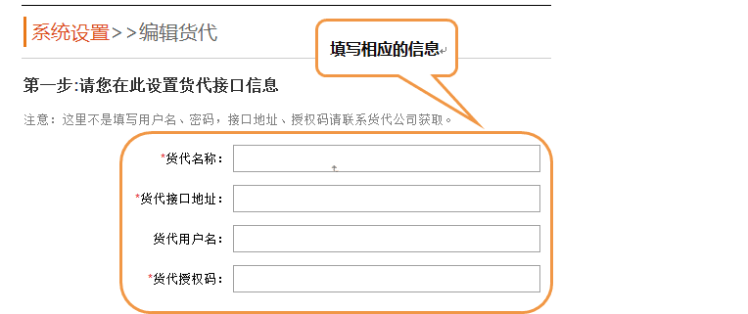货代名称：xxxx
货代接口地址：http://域名或IP:端口/xms/client/apiURL.htm
货代用户名：客户名称
货代授权码：客户的Use token

ECPP-趣物流对接流程

趣物流对接流程
1、咨询趣物流工作人员，拿到对应的API和咨询相关物流方式的官方命名及其物流代码
2、系统设置---物流接口信息，趣物流API信息填写并启用
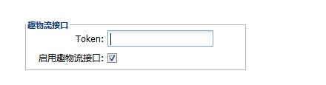
3、系统-快递规则，物流代码：添加所需的趣物流代码（物流方式名称、物流代码都必须和趣物流官方一致，可咨询趣物流人员；carrier name为：ICE），添加到基础环境（步骤4）
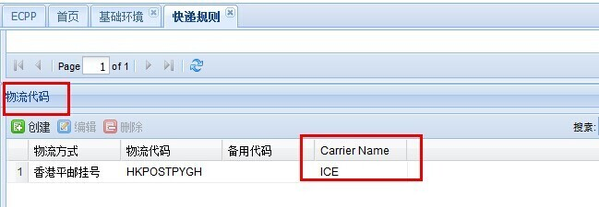
4、基础环境---快递方式，编辑基础项，添加趣物流的快递方式，值除0外的自定义，名称要与趣物流方保持一致
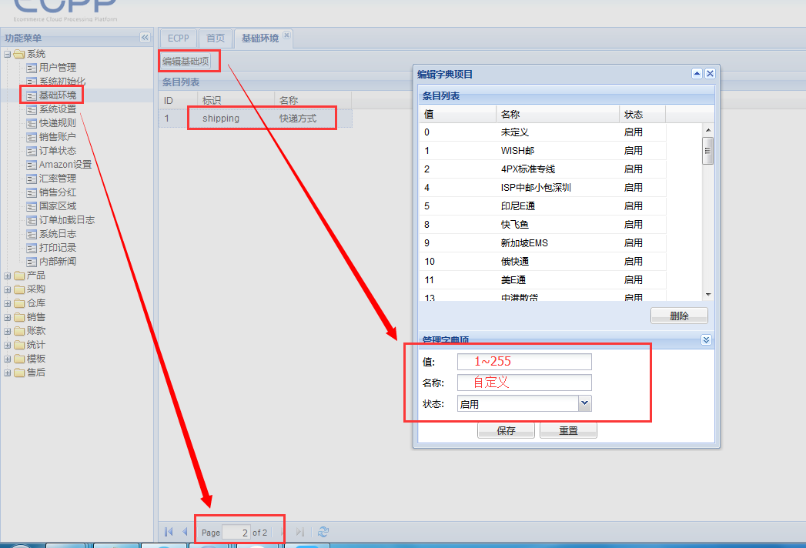
5、快递规则—物流标记对应名称，carrier name：ICE
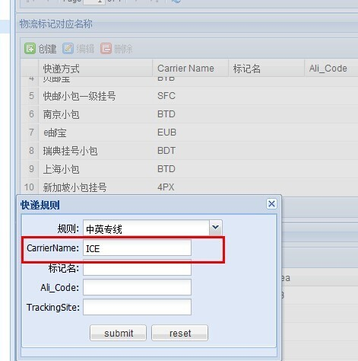
6、销售----趣物流订单处理，点处理完成
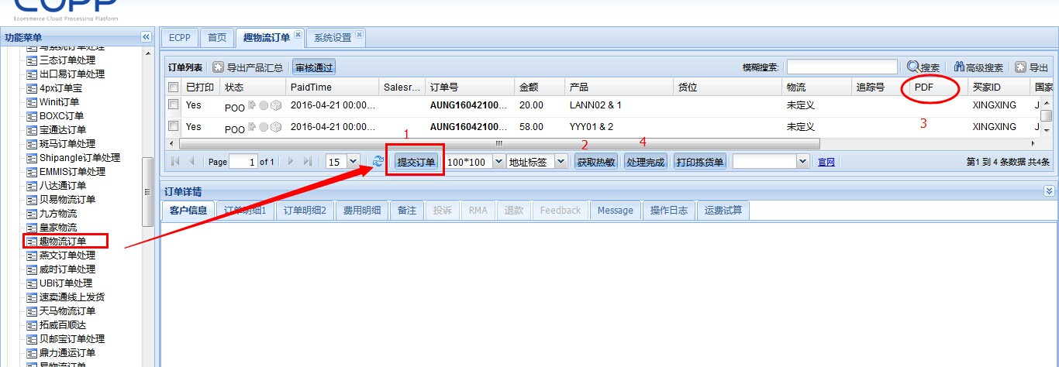
下载 (144.53 KB)
2016-5-12 10:40
PS:需要打印模板只需登陆物流方后台，点击打印即可

旺销-趣物流对接流程
首先进入“物流管理”中的“物流商对接”。列表中显示出旺销王ERP已对接的物流。
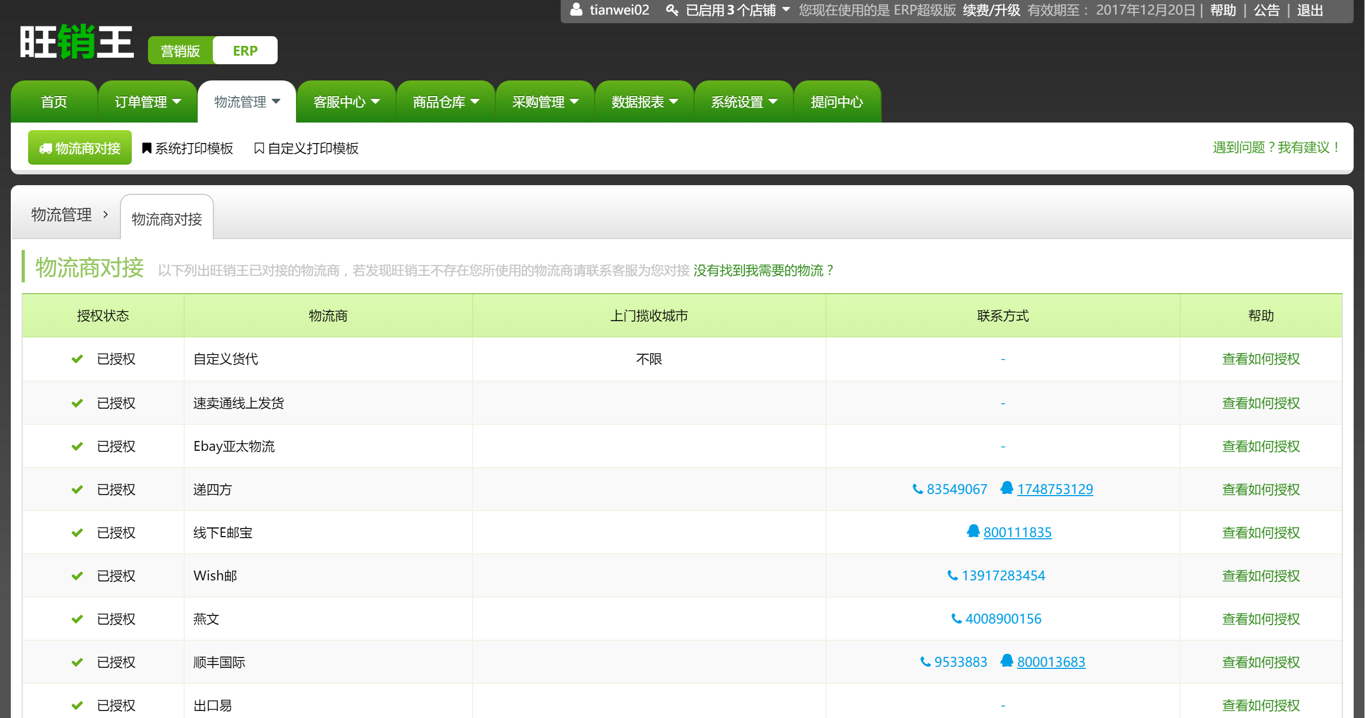
将趣物流的Token粘贴到旺销王，点击确认，完成授权
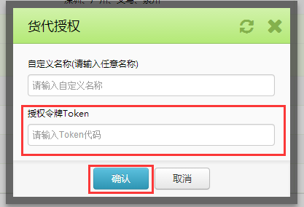

小老板-趣物流授权方式
点击导航菜单【设置】下的【选择运输服务】即可看到小老板所提供的所有的系统对接物流商。点击“趣物流”后面的【添加授权】，并填写：userToken（该userToken（认证码）在会员系统的【物流接口】中获取。）；账号别名(自定义)：小老板系统支持多账号模式,这里的账号别名只是为了用户区分自己的不同账号,可以随意填写。

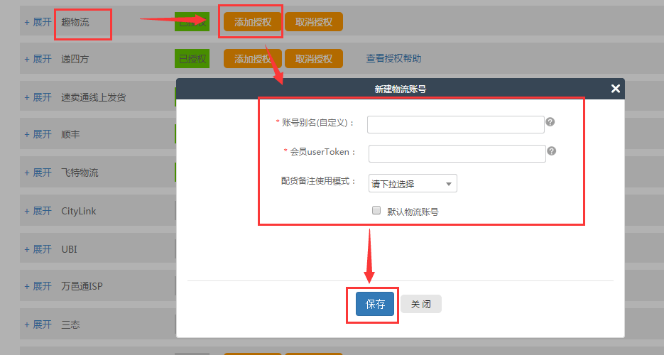
userToken获取方法：
登录物流商平台 ，即可查看到userToken，复制到小老板即可。
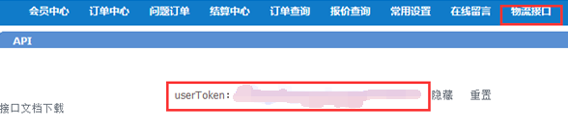
易仓---趣物流
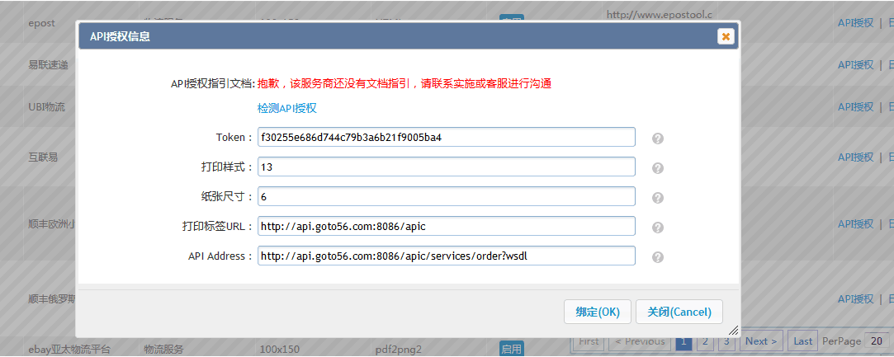

打印url：http://api.goto56.com:8086/apic/
API Address：http://api.goto56.com:8086/apic/services/order?wsdl
网店管家---趣物流
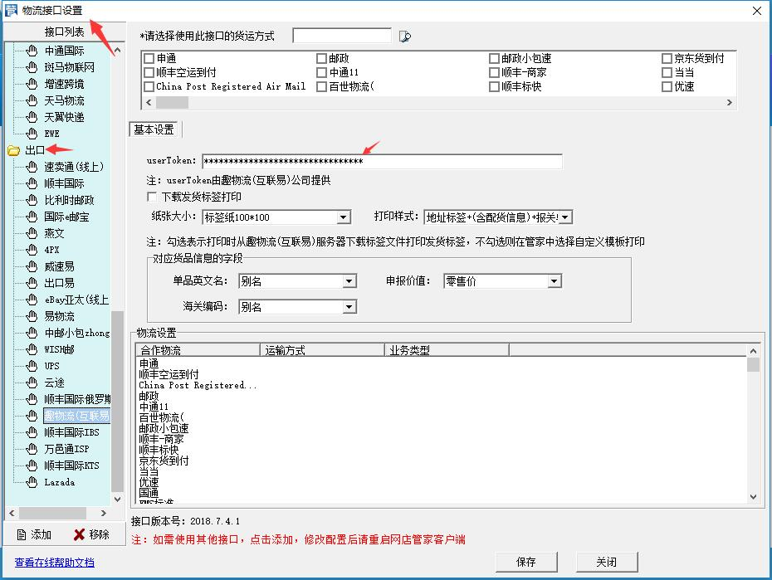
赛盒(旧版）
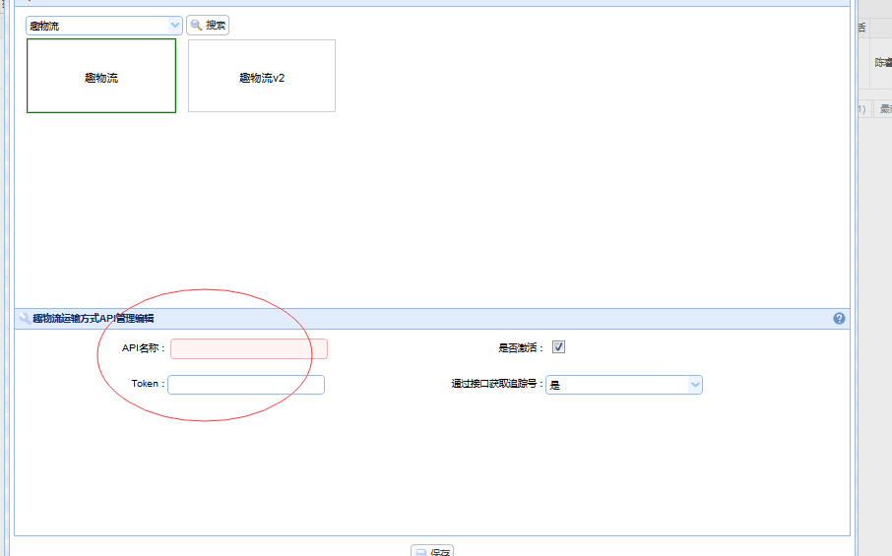
塞盒新版
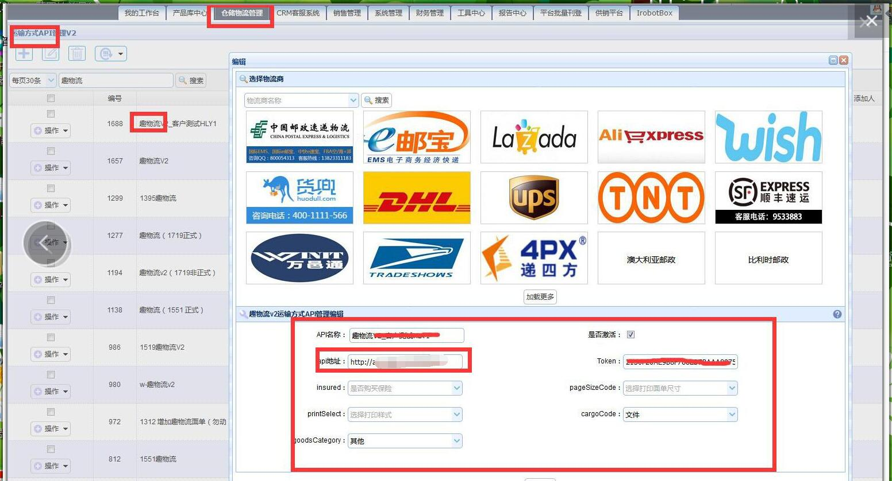
Api 填 http://api.goto56.com:8086/apic/services/order?wsdl
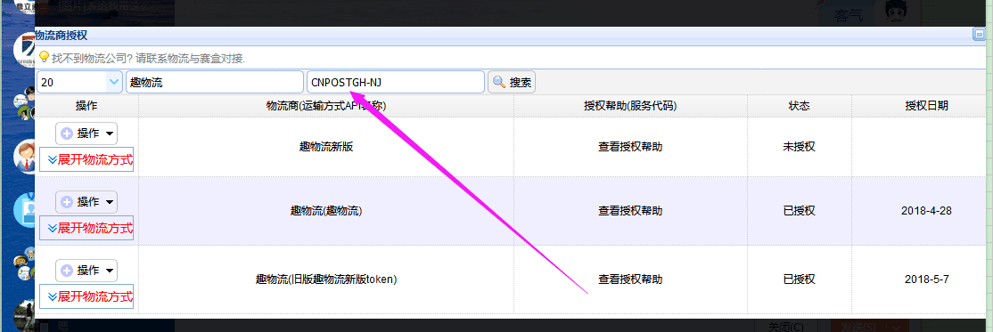
三个趣物流都可以用

